Подача электронных заявок на технологическое присоединение к электрическим сетям ПАО «МОЭСК», АО «Мособлэнерго» (Лыткаринский филиал АО Мособлэнерго), НИЦ ЦИАМ (промышленная зона Тураево)

- ПАО «МОЭСК»
Одна из крупнейших распределительных электросетевых компаний России. Основные виды деятельности – оказание услуг по передаче электрической энергии и технологическое присоединение потребителей к электрическим сетям на территории г.Москвы и Московской области.
Суммарный резерв мощности доступной для технологического присоединения на подстанциях ПАО «МОЭСК» в Московской области составляет: 3 916 МВА.

Сайт ПАО «МОЭСК»: http://www.moesk.ru/

Порядок подачи электронных заявок:

- Для получения возможности направления заявки на технологическое присоединение к электрическим сетям ПАО «МОЭСК» необходимо пройти по ссылки: http://utp.moesk.ru/

- Для подачи электронной заявки необходимо воспользоваться интерактивным сервисом «Электронная заявка на ТП» в Личном кабинете заявителя: https://lk.moesk.ru/users/sign_in. Там же вы сможете отслеживать информацию о ходе рассмотрения поданной заявки.
Инструкция по регистрации в Личном кабинете заявителя представлена в Приложении 1.

- В Личном кабинете необходимо оформить заявку, прикрепить копии необходимых документов.
Рекомендуется воспользоваться разработанными типовыми формами заявок, размещенными в разделе «Типовые формы заявок и договоров»: http://utp.moesk.ru/docs/format-requests-contracts-samples-filling.
Вместе с тем, за заявителем остается право подачи заявки в свободной форме при условии указания в тексте обязательных в соответствии с законодательством Российской Федерации сведений.

Документы, прилагаемые к заявке:
- план расположения ЭПУ;
- копия документа, подтверждающего право собственности или иное предусмотренное законом основание на объект капитального строительства и (или) земельный участок, на котором расположены (будут располагаться) объекты заявителя, либо право собственности или иное предусмотренное законом основание на ЭПУ;
- доверенность или иные документы, подтверждающие полномочия представителя заявителя, подающего или получающего документы, случае если заявка подается в ПАО «МОЭСК» представителем заявителя;
- перечень и мощность ЭПУ, которые могут быть присоединены к устройствам противоаварийной автоматики;
- копия документа, подтверждающего согласие организации, осуществляющей управление многоквартирным домом либо согласие общего собрания владельцев жилых помещений многоквартирного дома на организацию присоединения.

- После подачи электронной заявки Проект Договора ТП будет направлен Вам в Личный кабинет в течение 7 дней.

- Для получения договора ТП и договора энергоснабжения на бумажном носителе без посещения клиентского офиса укажите способ получения документов «Курьерская доставка», адрес доставки и контактный номер телефона. Пакет документов будет доставлен Вам бесплатно.
Стоит учесть, что при подаче заявки необходимо принять соглашение о признании электронной подписи равнозначной собственноручной подписи и поставить отметку об использовании электронной подписи для заключения договора ТП без посещения клиентского офиса ПАО «МОЭСК».

Краткая инструкция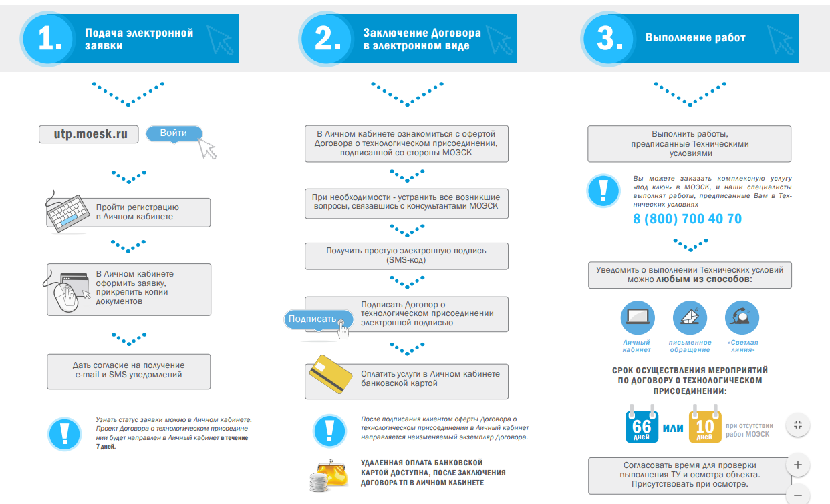

Приложение 1 – Регистрация в Личном кабинете

1. Регистрация. При переходе по ссылке «Регистрация» на Портале по технологическим присоединениям к электрическим сетям ПАО «МОЭСК», открываться окно регистрации нового пользователя. Необходимо заполнить все обязательные поля.

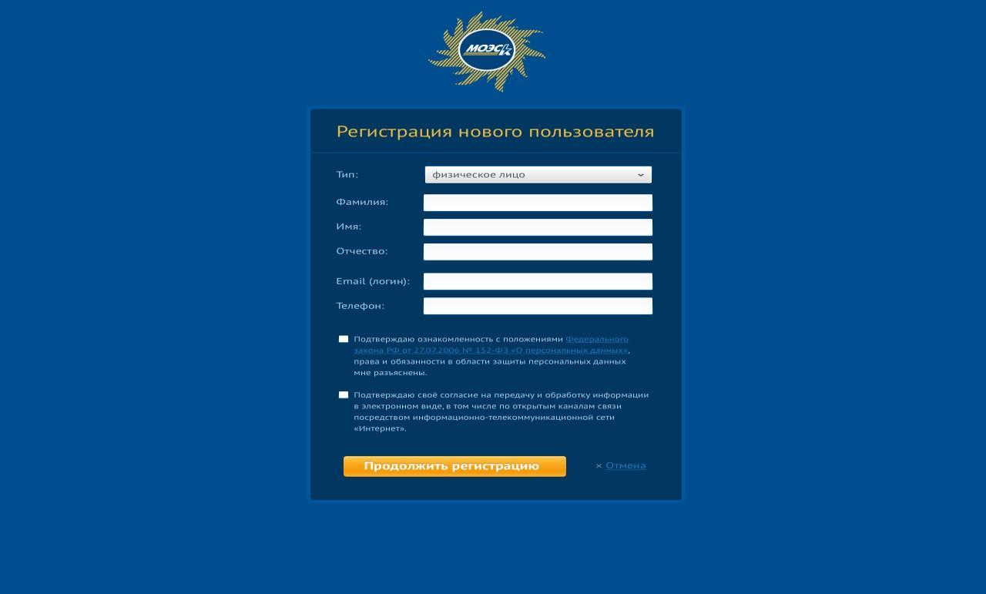

После того как пользователь ввел все необходимые данные и произвел отметки, становиться активна кнопка «Продолжить регистрацию», после нажатия на нее пользователю открывается окно. На указанную при регистрации электронную почту отправляется автоматическое сообщение со ссылкой для активации Личного кабинета. Для активации Личного кабинета пользователь должен перейти по ссылке, указанной в сообщении. После перехода по ссылке, пользователю открывается окно об успешной активации Личного кабинета. На указанный при регистрации номер телефона отправляется СМС - сообщение с паролем для входа в ЛК. После того, как Пользователь зашел в ЛК, на почту, указанную при регистрации, приходит автоматическое сообщение об успешной регистрации в ЛК.

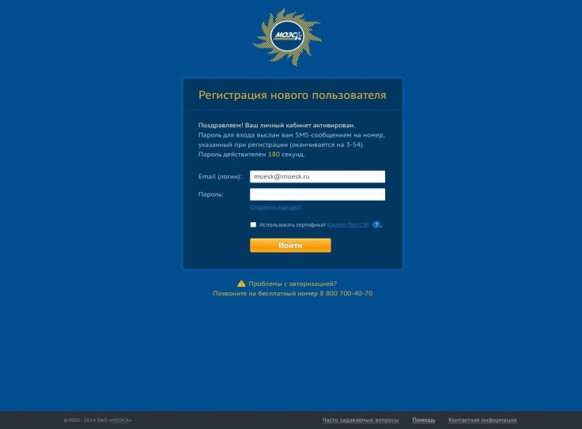
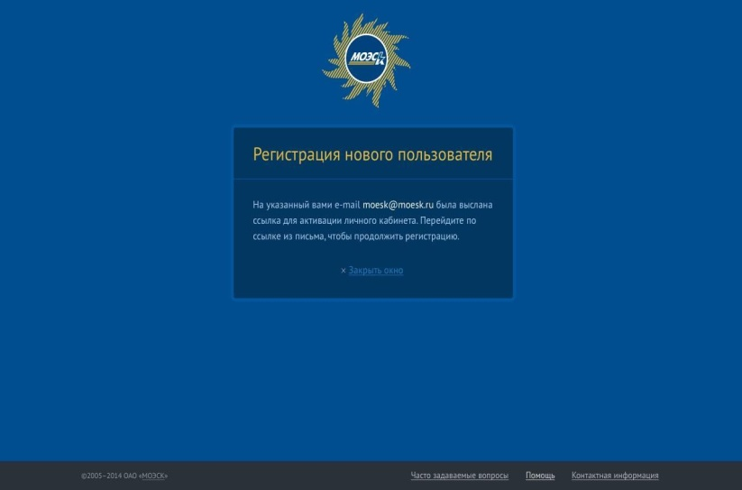

2. Авторизация. Если пользователь забыл пароль, то при нажатии на ссылку «Напомнить пароль» открывается окно восстановления пароля. В открывшемся окне пользователю предоставлена возможность указать свой Логин для входа в ЛК (адрес эл. почты) и возможность нажать на кнопку «Выслать инструкцию по восстановлению». Пользователю на адрес электронной почты приходит автоматическое сообщение, содержащее ссылку для смены пароля. При переходе на ссылку для смены пароля пользователю открывается окно, в котором пользователю предоставлена возможность дважды ввести новый пароль.
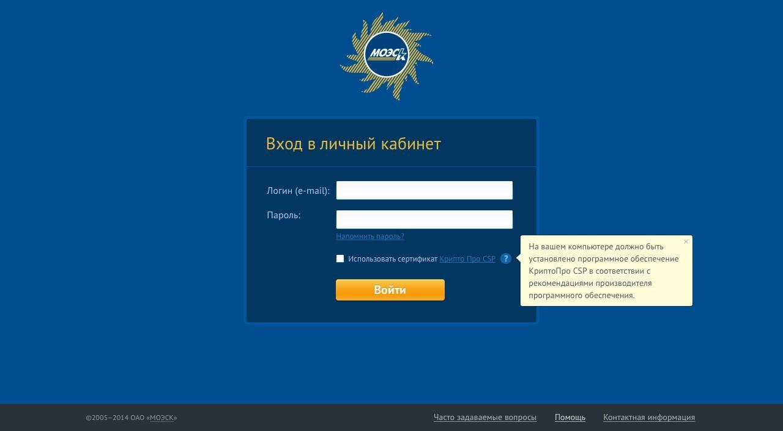

- АО «Мособлэнерго» (Лыткаринский филиал АО Мособлэнерго)

Зона деятельности: территория городского округа Лыткарино, за исключением промзоны Тураево и мкрн. 6 «Петровское».

«Мособлэнерго» обслуживают сегодня более 20 тысяч километров воздушных и кабельных линий электропередачи, около 8 тысяч подстанций различного типа.

Сайт АО «Мособлэнерго»: http://mosoblenergo.ru/

Контактная информация АО «Мособлэнерго»
143421, Красногорский р-н, 26 км автодороги «Балтия», Бизнес Центр «RigaLand», строение Б, подъезд 3.
Тел. (495) 780-39-62, факс (495) 780-39-62

ЦОК «Центральный» АО «Мособлэнерго» (клиентский офис):
143421, Красногорский р-н, 26 км автодороги «Балтия», Бизнес Центр «RigaLand», строение А, подъезд 2.

Лыткаринского филиала АО «Мособлэнерго»:
Моск. обл. г.Лыткарино, ул. Спортивная, 19а .
Тел. (495) 552-71-10, (495) 555-50-98

Порядок подачи электронных заявок:

Порядок подачи электронной заявки на технологическое присоединение через «Личный кабинет» на «Портале потребителя», размещенном на официальном сайте АО «Мособлэнерго».

«Портал потребителя» http://tp.mos-obl-energo.ru/, который позволяет:
- определить принадлежность объекта к электрическим сетям АО «Мособлэнерго» с помощью интерактивной карты;
- получить контактную информацию о филиале;
- рассчитать необходимую для подключения мощность с помощью калькулятора;
- подать и отследить статус заявки на технологическое присоединение;
- направить обращение с возможностью отслеживания его рассмотрения;
- произвести онлайн-запись на прием в ЦОП «Мособлэнерго»;
- получить информацию о начислениях и платежах по договору на технологическое присоединение;
- ознакомиться с перечнем типовых форм и изучить нормативные документы.

При подаче заявки на технологическое присоединение потребитель получает секретный код, с помощью которого у него есть возможность отслеживать ее статус на портале АО «Мособлэнерго» с момента регистрации заявки до фактического подключения.

Для этого необходимо:
1. Зарегистрироваться на Портале потребителя http://tp.mos-obl-energo.ru/
2. В разделе «Мои заявки» нажать кнопку «Заявка подана через ЦОП»
3. Ввести номер заявки и секретный код.

Также при подаче заявки у Вас есть возможность выбрать один из трех способов получения готовых документов: в центральном клиентском офисе, в территориальном филиале или письмом с уведомлением (по почте России).
Информацию об основных этапах обработки заявки Заявитель может узнать на «Портал потребителя» в личном кабинете или по средствам смс рассылки. http://tp.mos-obl-energo.ru/.

- НИЦ ЦИАМ – филиал ФГУП «Центральный институт авиационного моторостроения им. П.И.Баранова» (промышленная зона Тураево)

Зона деятельности: промзона Тураево, детский городок «ЗИЛ» (частично).

Контактная информация
Адрес: Россия, Московская обл, Лыткарино, 140080, промзона Тураево, стр. 7
Телефон: 8 (495) 552-47-39
Факс: 8 (495)552-49-10
Электронная почта: ciam-rtc@rtc.ciam.ru
Сайт: www.ciam.ru

